表1
台中市明德女中執行教育部102學年度高中職優質精進方案計畫
自主管理：1.執行過程中的評量或回饋之紀錄或照片
計畫名稱：102-1資料處理科教師程式語言創意教學提升計畫
子計畫名稱：102-1-1種子教師培訓課程
102學年第2學期 103年05月06日
活動內容：
1.修平張兆村老師到校協同教學的情形
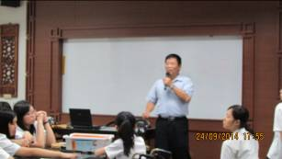 | 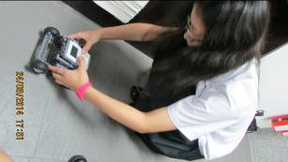
學生認真聆聽老師的說明 | 學生實際接觸可受程式控制的機器人
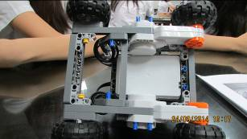 | 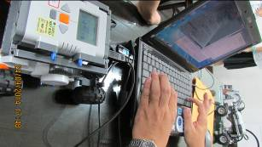
學生實際動手組合機器人 | 老師解釋機器人(硬體)如何搭配程式設計(軟體)
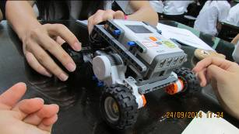 | 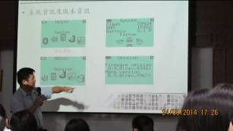
學生發揮團隊的力量完成機器人的組裝 | 張兆村老師

表2
台中市明德女中執行教育部102學年度高中職優質精進方案計畫
自主管理：2.執行率➔經費月報表
計畫名稱：102-1資料處理科教師程式語言創意教學提升計畫
子計畫名稱：102-1-1種子教師培訓課程
102學年第2學期 103年 05月 06日
月份  名稱 |  | 10302 | 10303 | 10304 | 10305 | 10306 | 目前合計 | 執行率 | 預算
(一)經常門
業  務  費 | 外聘講師鐘點費  (種子教師研習) |  |  |  | 2,740
業  務  費 | 外聘講師鐘點費  (專題製作協同教學) |  |  | 10,960
業  務  費 | 外聘講師鐘點費  (機器人協同教學) | 12,330
雜
支
獎
補
助
費
經常門小計
(二)資本門
設
備
費
資本門小計
總 計

承辦人 承辦主任 會計主任 校長

表3-1
台中市明德女中執行教育部102學年度高中職優質精進方案計畫
自主管理：3.具體績效
103年 05月 06日
子計畫 | 102-1資料處理科教師程式語言創意教學提升計畫
活動內容 | 102-1-1種子教師培訓課程
承 辦 人 | 林美姿
子計畫目標 | 1.增進教師對創意教學的認知。  2.啟發教師的創意潛力，進而融入課程，豐富教學內涵。
工作特色  (具體作為) | 1.辦理「樂高機器人課程」種子教師8小時的專業研習活動，邀請修平科大張兆村教師指導，開啟老師的教學新思維，重新檢視舊有的教學模式，進而將創意融入課程。  2.實際組合樂高機器人及藉由程式設計的修正，讓樂高機器人能變化各種不同的動作，進而融入團體競賽。  4.帶
工作績效  (具體成果：以量化或質化陳述） | 1.張兆村老師以其多年從事樂高機器人的教學心得，讓大家從最基本的如何組合機器人？如何以手機做為搖控器來操控樂高模型？且老師也稍微講解Java程式語言，並簡單示範如何將樂高零件組成一台可以行走的車子等.... 並播放學生相互PK樂高機器人的影片，使教學更活潑、有創意。  2.老師幽默生動的教學，讓我們了解從「做中學」及「嚐試錯誤再修正」等教學原理。
總體評估  （請勾選） | ■優5 □良4 □中3 □差2 □劣1

5月13、27日種子教師在本校研習
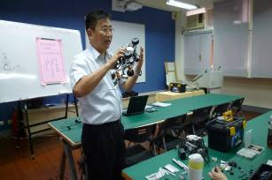 | 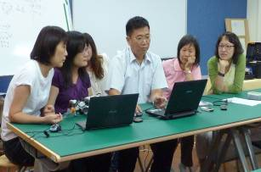
修平張兆村老師解釋各零件的用途 | 老師提問程式設計內容
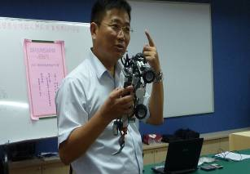 | 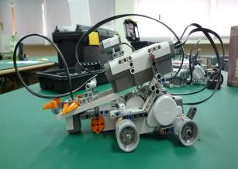
張兆村老師操作示範 | 組合成較複推的機器人

表3-2
台中市明德女中執行教育部102學年度高中職優質精進方案計畫
自主管理：3.具體績效
103年 05月 06日
子計畫 | 102-1資料處理科教師程式語言創意教學提升計畫
活動內容 | 102-1-2大專教師協同教學
承 辦 人 | 林美姿
子計畫目標 | 透過樂高機器人教具融入資料處理科程式設計課程，進行創意教學，提升學生學習成效。
工作特色  (具體作為) | 透過樂高機器人教具融入本科程式設計課程，進行創意教學，提升學生學習成效，藉由學生的成果產出，呈現創意教學之成效。
工作績效  (具體成果：以量化或質化陳述） | 1.本學期安排18節協同教學活動，邀請修平科大張兆村老師協助。  2.張兆村老師分享其多年透過樂高機器人教具融入程式設計課程的實務教學心得，對教材的掌握游刃有餘，在教法上，不用制式化的教學，而是將實體的操作與教學結合，以深入淺出的方式來達到教學的目標，使教學更活潑、有創意。  3.學生創意無限，透過分組的學習活動大家集思廣益，激發出許多意想不到的點子。
總體評估  （請勾選） | ■優5 □良4 □中3 □差2 □劣1

修平張兆村老師到校協同教學的情形
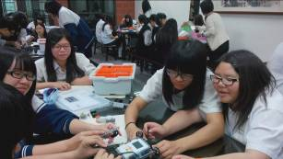 | 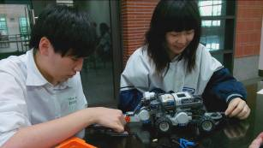
學生實際動手組合機器人-1 | 學生實際動手組合機器人-2
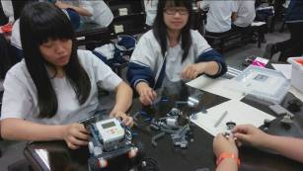 | 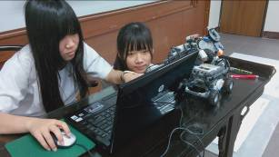
學生實際動手組合機器人-3 | 學生將程式設計結合機器人

表3-3
台中市明德女中執行教育部102學年度高中職優質精進方案計畫
自主管理：3.具體績效
103年 05月 06日
子計畫 | 102-1資料處理科教師程式語言創意教學提升計畫
活動內容 | 102-1-3協助專題製作教學
承 辦 人 | 林美姿
子計畫目標 | 協助指導學生專題製作並輔導其參與校外相關之專題製作競賽
工作特色  (具體作為) | 1.邀請修平科大程裕繁老師分別進行16小時的協助專題製作教學活動。  2.修平科大老師傳承其豐富的教學經驗並協助規劃與調整課程內容。  3.規劃有趣且實用的教學教材，減少抽象與理論的描述，讓學生能修正其專題製作的內容。
工作績效  (具體成果：以量化或質化陳述） | 1.透過兩位老師細心的解說如何將應用程式融入至專題製作，讓學生的專題製作內容更為豐富、生動，也讓我們重新檢視自己教學中可增加的元素，藉由多元的面向豐富教學活動，使教學更活潑、有創意。  2.經由老師們的引導、修正，學生更能激發創意於自己的作品中。
總體評估  （請勾選） | ■優5 □良4 □中3 □差2 □劣1

大專教師到校協助專題製作教學
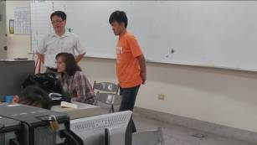 | 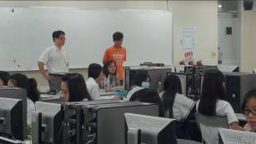
程裕繁老師協同教學情形-1 | 程裕繁老師協同教學情形-2
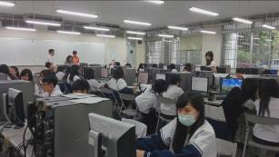 | 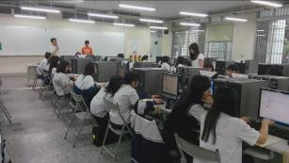
程裕繁老師協同教學情形-3 | 程裕繁老師協同教學情形-4

國中教師到本校參訪機器人教學成果
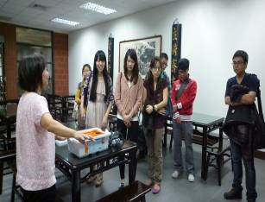 | 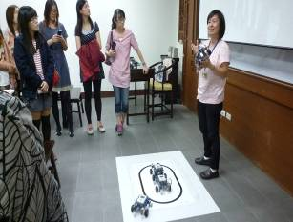
李瑞晨老師解釋機器人教學情形 | 李瑞晨老師解釋機器人程式安裝情形
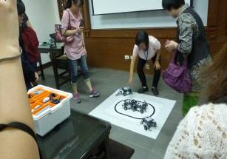 | 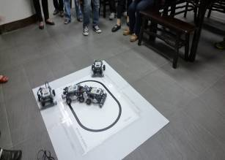
李瑞晨老師實際操作機器人PK情形 | 李瑞晨老師讓國中教師實際操作機器人
表4-1
台中市明德女中執行教育部102學年度高中職優質精進方案計畫
自主管理：4.績效檢討
103年 05月 06日
子計畫 | 102-1資料處理科教師程式語言創意教學提升計畫
活動內容 | 102-1-1種子教師培訓課程
承 辦 人 | 林美姿
子計畫目標 | 1.增進教師對創意教學的認知。  2.啟發教師的創意潛力，進而融入課程，豐富教學內涵。
績效檢討  (分析「指標與經費」未依進度完成原因) | 計畫尚未進行！
改進方案  (找出問題修正  改善) | 計畫尚未進行！

表4-2
台中市明德女中執行教育部102學年度高中職優質精進方案計畫
自主管理：4.績效檢討
103年 05月 06日
子計畫 | 102-1資料處理科教師程式語言創意教學提升計畫
活動內容 | 102-1-2大專教師協同教學
承 辦 人 | 林美姿
子計畫目標 | 透過樂高機器人教具融入本科程式設計課程，進行創意教學，提升學生學習成效，藉由學生的成果產出，呈現創意教學之成效。
績效檢討  (分析「指標與經費」未依進度完成原因) | 計畫進行圓滿且持續進行中！
改進方案  (找出問題修正  改善) | 計畫進行圓滿且持續進行中！

表4-3
台中市明德女中執行教育部102學年度高中職優質精進方案計畫
自主管理：4.績效檢討
103年 05月 06日
子計畫 | 102-1資料處理科教師程式語言創意教學提升計畫
活動內容 | 102-1-3協助專題製作教學
承 辦 人 | 林美姿
子計畫目標 | 協助指導學生專題製作並輔導其參與校外相關之專題製作競賽
績效檢討  (分析「指標與經費」未依進度完成原因) | 計畫進行圓滿且持續進行中！
改進方案  (找出問題修正  改善) | 計畫進行圓滿且持續進行中！

